Речевое развитие ребенка 6 – 7 лет.

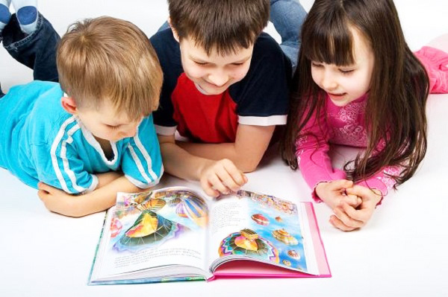

Речь не является врожденной функцией и усваивается каждым человеком индивидуально, на основе подражания речи окружающих. Весь ход речевого развития подчинен определенным закономерностям, которые протекают в определенных временных рамках. Для того чтобы своевременно заметить отклонения от нормы в речевом развитии ребенка нужно хотя бы в самых общих чертах представлять себе эту норму.
В этом возрасте завершается дошкольный период развития ребенка, основным результатом которого является готовность к систематическому обучению.
Словарь дошкольников шести-семи лет достаточно велик и уже не поддается точному учету, тем более существует большой разрыв в количественном отношении у детей с разным речевым развитием: есть дети, обладающие богатейшим словарным запасом, очень осведомленные в разных областях знаний, и дети, чей словарь очень беден и ограничивается бытовой тематикой. Дети данного возраста используют в речи синонимы, антонимы, существительные с обобщающим значением, накапливаются образные слова и выражения, устойчивые словосочетания (ни свет, ни заря, на скорую руку и др.). Употребляют разные части речи точно по смыслу.
Практической грамматикой дошкольники уже овладели, ошибки могут оставаться в употреблении форм, являющихся исключениями: некоторые глагольные формы спряжений (ехать — ехают); несклоняемые существительные (в пальте) и другие речевые ошибки, характерные не только для дошкольников, но встречающиеся и в речи взрослых людей, так как являются объективно трудными для усвоения формами.
К шести годам звукопроизношение у детей вполне нормализовалось. Шестилетние дети четко различают на слух все звуки родного языка, в том числе и близкие по своим акустическим характеристикам: глухие и звонкие, твердые и мягкие. Дети способны определить позицию звука в слове (начало, середина, конец слова), устанавливает точное место звука в слове, называя звуки по порядку их следования в слове. Это является необходимой предпосылкой обучения грамоте.
Ребенок седьмого года жизни отвечает на вопросы развернутыми фразами, пользуется сложноподчиненными и сложносочиненными предложениями. Он может самостоятельно составить рассказ по картинке, пересказать знакомую сказку или рассказ, поделиться впечатлениями о просмотренном мультфильме, книге. Ребенок может фантазировать, сочинять сказки.

